Викторина «Что такое «Новый год»
Для детей 3-4 классов

Цель: Закрепить знания детей о праздновании Нового года.

Скорее приходи к нам в гости, долгожданный Новый Год! Дети всей планеты, да и взрослые тоже, ждут тебя с нетерпением! Сегодня мы поговорим с вами о празднике, любимом миллионами, о Новом Годе. Новый Год – это прекрасное настроение, надежда на лучшее, это смех, шутки, веселье.
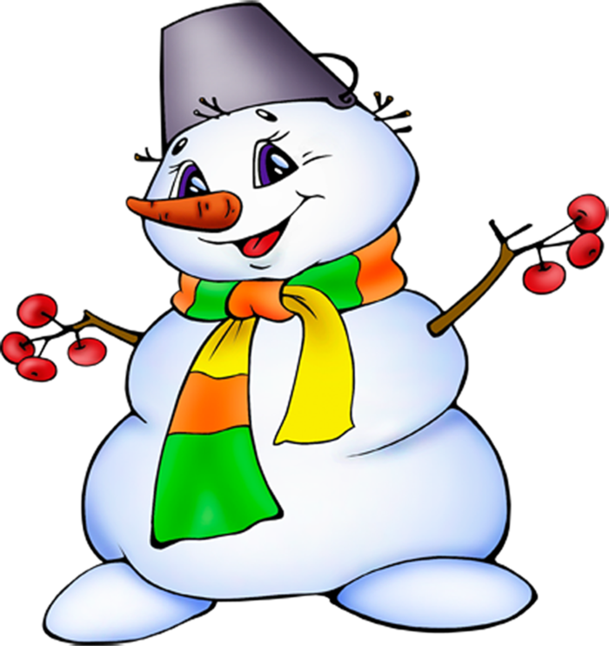
Итак, начинаем.
Задание 1
Сейчас вам необходимо придумать новогоднее название команды и выбрать капитана. ( После совещания капитаны представляют название команды).

Задание 2 для всех
«Доскажи словечко»
Есть игра у нас для вас
Я начну её сейчас.
Я начну – а вы кончайте,
Дружно хором отвечайте!
Попрощавшись с годом старым,
Мы встречаем…(Новый год).
У него румяный нос
Сам он бородатый,
Кто же это?...(Дед мороз).
Правильно, ребята!
Ну и платье: сплошь иголки,
Его носят только…(Ёлки).

Задание 3
Придумать стихи по заданной рифме.
Примерные рифмы: ёлочка – иголочка, нос – мороз, праздник – начальник, шарики-фонарики, сказка-маска, нежные-снежные
Задание 4
Новогоднее меню

Переставьте буквы в словах так, чтобы получилось название продукта или блюда.
РИЦАКУ - курица;
ЛАСТА - салат;
ЖОНОЕМОРЕ - мороженое;
ТОШКАКАР - картошка;
ПОТКОМ - компот;
АПУСТАК - капуста;
ОТЛЕКТА - котлета.

РИКАЦУ

ЛАСТА

ЖОНОЕМОРЕ

ТОШКАКАР

ПОТКОМ

АПУСТАК

ОТЛЕКТА

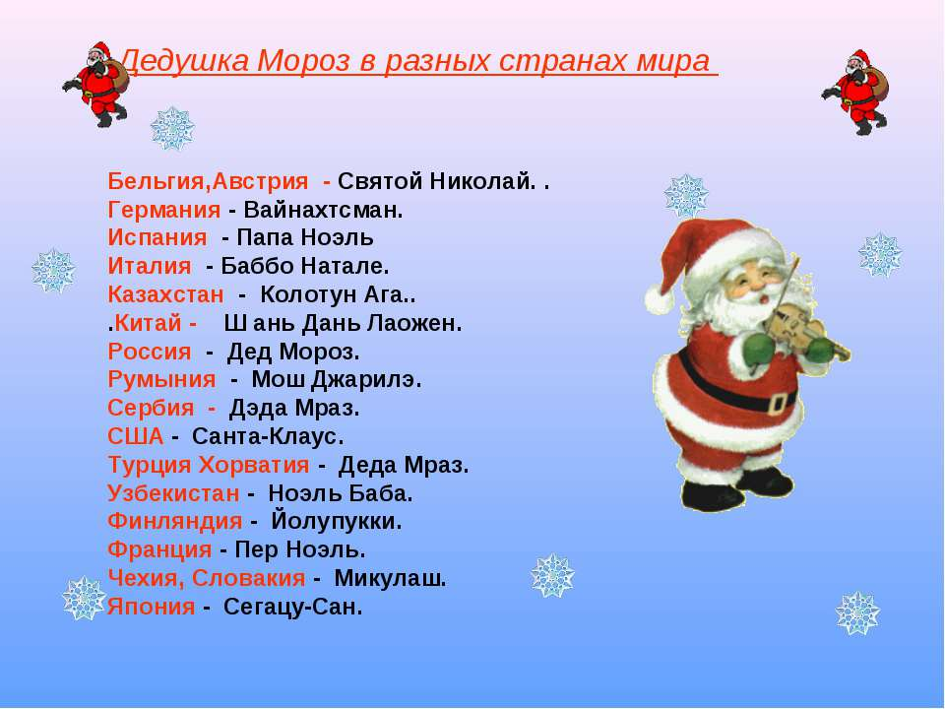
Прообразом Деда Мороза является святой Николай, добрый чудотворец и гонитель зла.
В разных странах доброго старика называют по-разному: в Испании - папа Ноэль, в Англии и в Америке - Санта-Клаус, а у нас - Дед Мороз, во Франции - Дед Январь, в Германии - Господин Ниманд (Никто).
Русский Дед Мороз - Дед Трескун - имеет языческие корни. Это суровый персонаж. С ноября по март Дед Мороз был хозяином на земле, которого боялось даже Солнце. Дед Мороз был женат на злющей Зиме. Древние люди боялись явлений природы, так как не могли объяснить их, и поэтому поклонялись им. У Деда Мороза есть внучка Снегурочка. Она боится Солнца, красива и немного печальна.
Современный Дед Мороз живет в Великом Устюге, он отвечает на письма детей.

Задание 5 По картинкам угадать из какой страны этот дед мороз
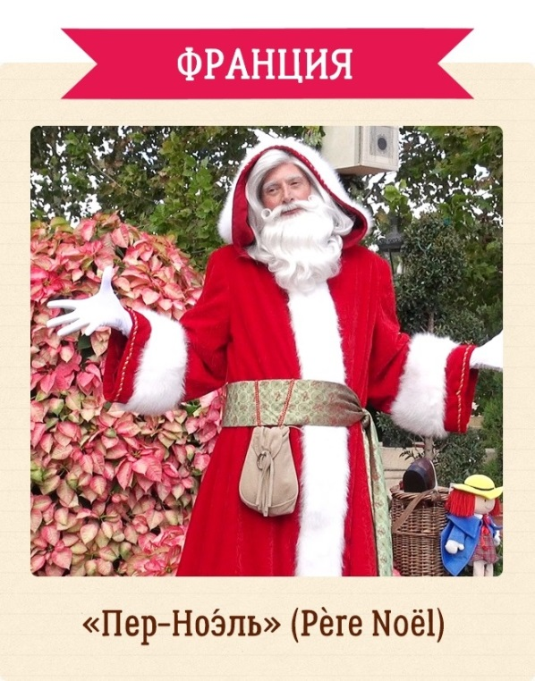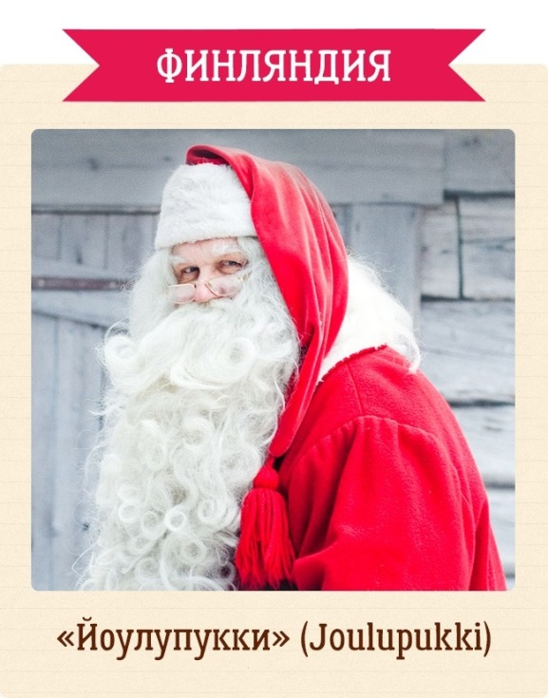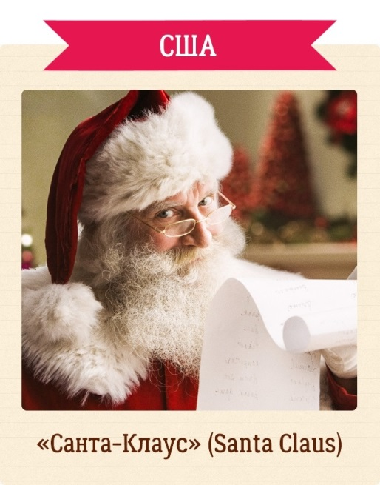
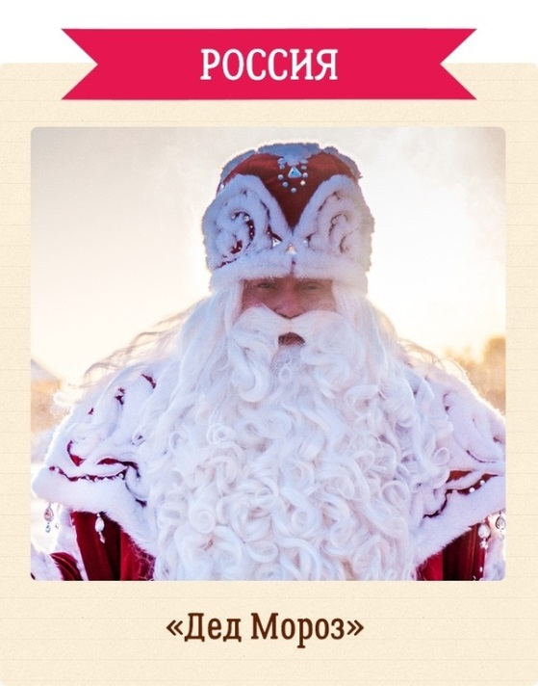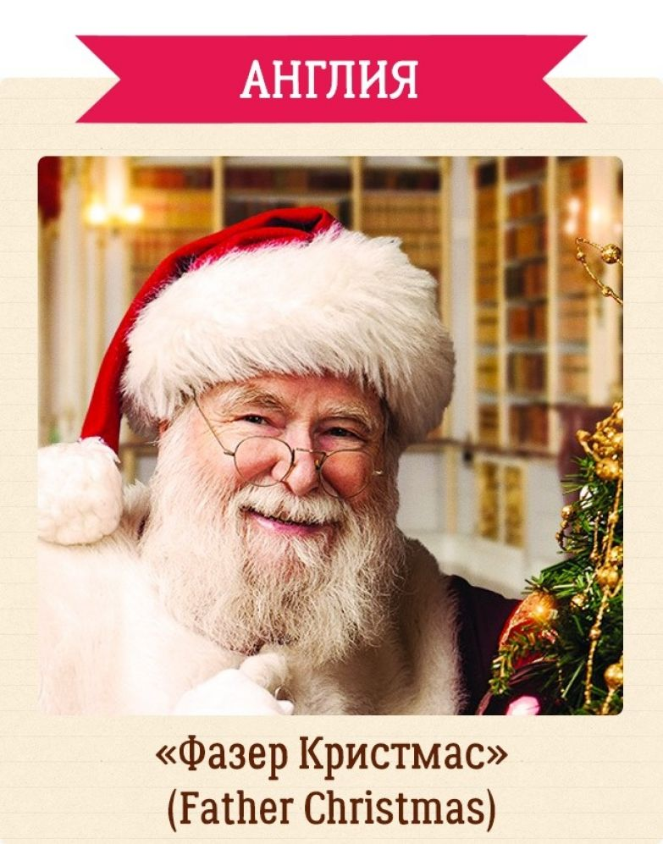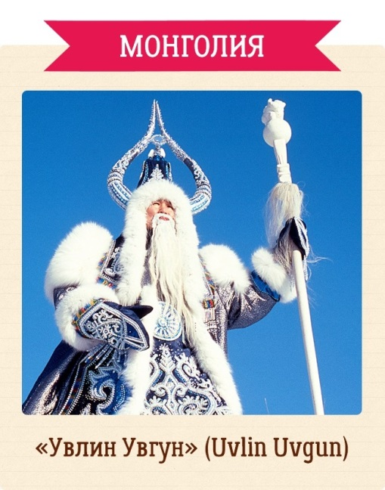

Новый год надо встречать как можно веселее и детям, и взрослым. Принято дарить подарки, танцевать вокруг новогодней елки. Войти в Новый год следует, непременно надев новую вещь.
Традиция выбрасывать старые ненужные вещи под Новый год есть также в Италии. Итальянцы выкидывают хлам демонстративно через открытые окна.
В современном Китае Новый год - праздник фонарей. Он наступает в январе - начале февраля и ассоциируется с концом зимы и наступлением весны. Светом фонарей провожают холод и ненастье, встречают тепло. Новый год - праздник семейный, и отметить его следует непременно дома.

Задание 6 Вопросы-ответы
1. В Японии о приходе Нового года возвещают 108 ударов в колокол, в Великобритании новогоднюю полночь отбивают лондонские часы Биг-Бен. А в России? (Московские Кремлёвские куранты.)
2. Сколько раз в России можно встречать Новый год?
(Сейчас, в соответствии с новым законом «Об исчислении времени», часовых поясов, проходящих по территории России, стало 9)

3. Какой древний российский город считается родиной Деда Мороза?
(Великий Устюг, Волгоградская область)

4. В каком месяце наш Дедушка Мороз отмечает свой день рождения?
(В ноябре, точнее – 18 ноября)

5. Какой российский город является исторической родиной Снегурочки?
(Кострома. В Костроме у Снегурочки есть и терем, и гостиная, где она радушно принимает и развлекает своих гостей любого возраста.)

6. Какая красавица раз в году наряжается? (Новогодняя ёлка.)

7. Как называется русский старинный, но нестареющий танец у новогодней ёлки? (Хоровод.)

8. Назовите исполнительницу колыбельной песенки для ёлочки. (Метель.)

9. Как называется новогодний двуличный бал? (Маскарад, карнавал.)

10.Как называется самый мирный новогодний боезаряд? (Хлопушка.)

11. Чем начиняются новогодние хлопушки? (Конфетти.)

12. Не только извилистая дорога в горах, но и новогоднее украшение ёлки. Что это? (Серпантин.)

13. Как называется «волшебная палочка» Деда мороза?

Задание 7 Разгадать загадки о зиме.
1.Запорошила дорожки,
Разукрасила окошки.
Радость детям подарила
И на санках прокатила.
(Зима).
2. Жил я посреди двора,
Где играет детвора,
Но от солнечных лучей
Превратился я в ручей.
(Снеговик).
3. Он вошел – никто не видел,
Он сказал – никто не слышал.
Дунул в окна и исчез,
А на окнах вырос лес.
(Мороз).
4. Рассыпала Лукерья
Серебряные перья,
Закрутила, замела,
Стала улица бела.
(Метель).
5. Кто снег белый разбросал,
Речку крепким льдом сковал?
С вьюгой, холодом пришла.
Как зовут ее? (Зима)

6. Растет она вниз головой,
Не летом растет, а зимой.
Но солнце ее припечет,
Заплачет она и умрет. (Сосулька)

7. Не колючий, светло-синий,
По кустам развешан ... (Иней)

8. Под Новый год пришел он в дом
Таким румяным толстяком
Но с каждым днем терял он вес
И, наконец, совсем исчез. (Календарь)

9. Что за звездочки сквозные
На пальто и на платке?
Все сквозные, вырезные,
А возьмешь - вода в руке? (Снежинки)
10. Спит в берлоге он зимой
Под большущею сосной.
А когда придет весна,
Просыпается от сна. (Медведь)
Задание 8
Ну, и последнее задание, по картинкам, разгадать название мультфильмов
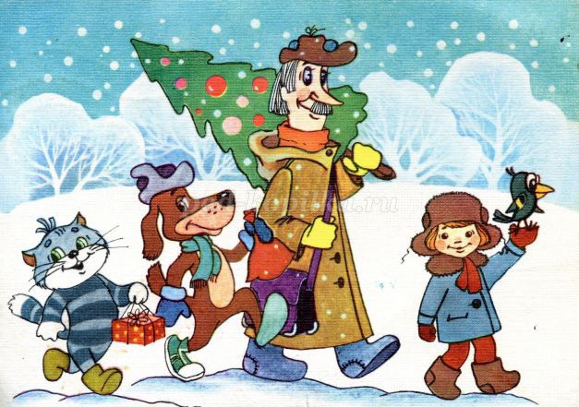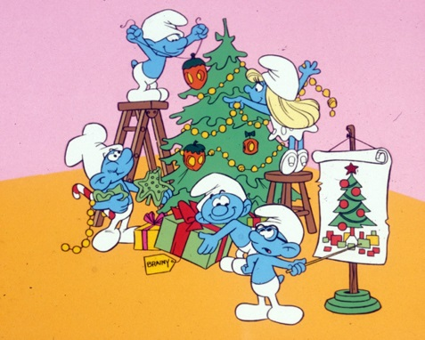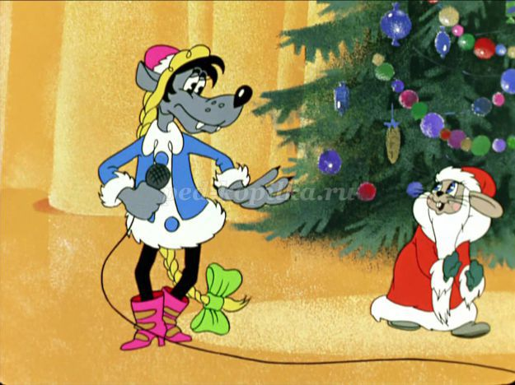
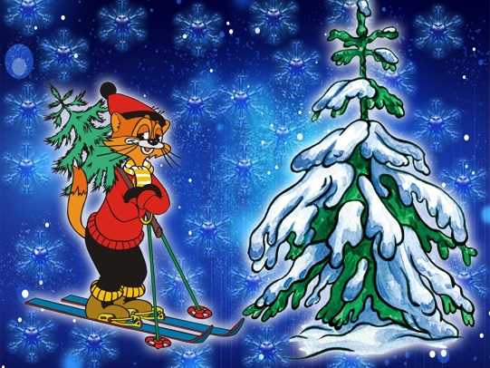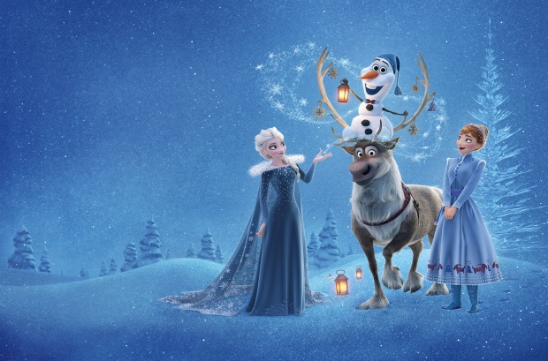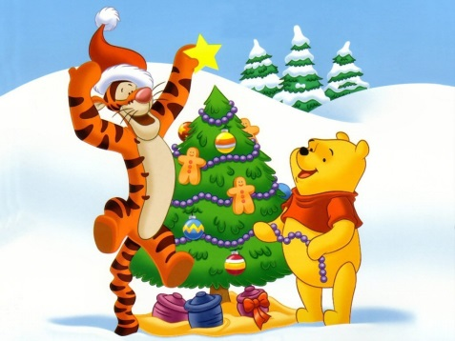
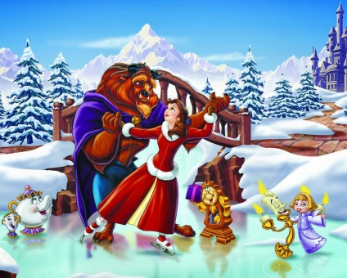
1. Что является символом Нового Года?
Ответ: новогодняя ёлка
2. Как зовут королеву снега?
Ответ: Снежная Королева
3. Почему Новый Год — самый любимый праздник?
Ответ: потому что в Новый Год случаются чудеса
4. Какой танец танцуют в России вокруг ёлки?
Ответ: водят хоровод
5. Когда приходит к нам Новый Год?
Ответ: в ночь с 31 декабря на 1 января
6. Без какого нарядного деда не обходится ни один Новый Год?
Ответ: без Деда Мороза
7. Сколько в году зимних месяцев?
Ответ: три — декабрь, январь, февраль
8. Зачем приходит на Новый Год Снегурочка?
Ответ: Снегурочка – это внучка Деда Мороза. Вместе с ним она поздравляет всех с Новым Годом
9. В каких костюмах дети ходят на Новый Год?
Ответ: в карнавальных костюмах
10. Как называется неотъемлемый атрибут новогодних балов — маленькие, яркие кружочки? Подсказка: слово сходно со словом «конфеты».
Ответ: конфетти
11. Для чего люди дарят новогодние подарки?
Ответ: подарок – это знак внимания, это радость, это любовь, это положительные эмоции
12. Что такое мишура?
Ответ: новогоднее украшение
13. В каком журнале впервые было опубликовано стихотворение Р.А.Кудашевой «В лесу родилось ёлочка»?
Ответ: в журнале «Малютка», в 1903 году.
14. Что поют дети Деду Морозу?
Песенки +
Колыбельные
Арии
15. Где лежат подарки у Деда Мороза?
На горбе верблюда
В контейнере
В мешке +
16. Что закреплено на верхушке у ёлки?
Сосулька
Звезда +
Снежинка
17. Бывают ли плавающие ёлки?
Ответ: бывают, например, в Рио-де-Жанейро разукрашенная нарядная ёлка была спущена на воду и установлена в специальном месте. Ёлка была гигантская, её высота составила восемьдесят пять метров
18. Кто автор стихотворения?
«Что Новый год, то новых дум,
Желаний и надежд
Исполнен легковерный ум
И мудрых и невежд».
Ответ: Н.А.Некрасов
19. Из какого произведения цитата «Морозной пылью серебрится его бобровый воротник»?
Ответ: из романа А.С.Пушкина «Евгений Онегин»
20. Что за предмет описан в этом стихотворении?
«Мы – проворные сестрицы,
Быстро бегать мастерицы,
В дождь – лежим,
В снег – бежим,
Уж такой у нас режим».
Ответ: лыжи
21. Что было вчера и будет завтра?
Ответ: сегодня

Подведение итогов. Награждение

